Un hogar centrado en Cristo
Kristin
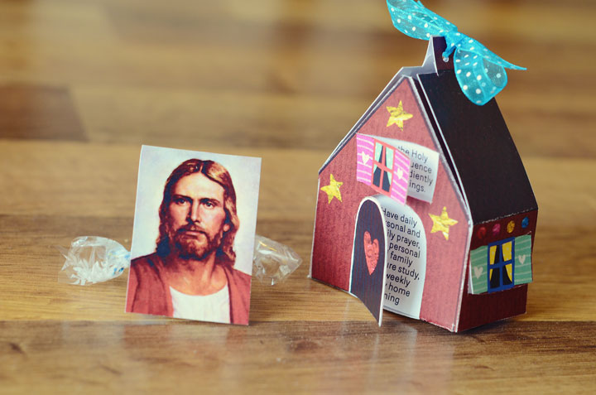
El mensaje de las Maestras Visitantes para el mes de mayo puede seleccionarse de un discurso de nuestra más reciente Conferencia General. Escogí el discurso del élder Scott, por La paz en el hogar, y salí con esta pequeña casa en 3-D (compartida con el permiso de la artista Cally Johnson. Las casas más lindas se encuentran aquí), que tiene muchas puertas y ventanas que se abren y contienen maneras de tener una casa más centrada en Cristo. Una imagen del Salvador, junto con una trufa deliciosa, encajan perfectamente en el interior.
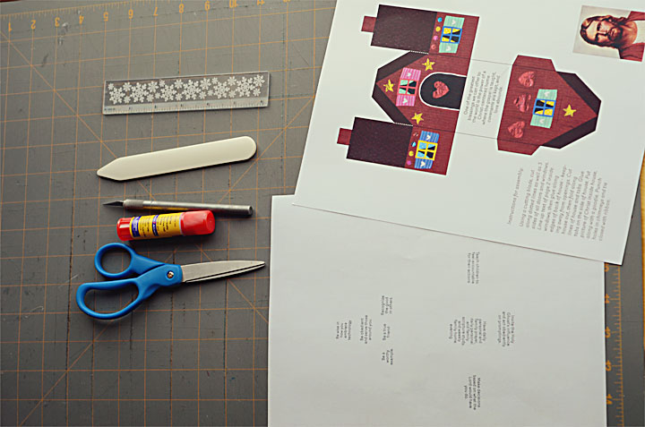
Usted puede comenzar imprimiendo la descarga del archivo que está en la parte inferior de este artículo. Imprima la página 1, la imagen de la casa, en cartulina Imprima el texto de la página 2 en papel normal para copias.
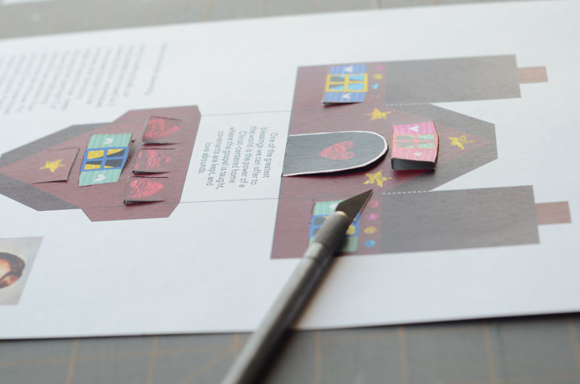
Usando un cuchillo exacto, corte con cuidado a lo largo de 3 lados de cada puerta y ventana, y a lo largo de todas las líneas punteadas. Empuje suavemente para abrir las partes que se pueden abrir, para asegurarse de que todos los lados y las esquinas están completamente cortados. A continuación, marque todas las líneas de plegado y asegúrese de que las líneas de texto queden correctamente detrás de las aberturas recién cortadas.
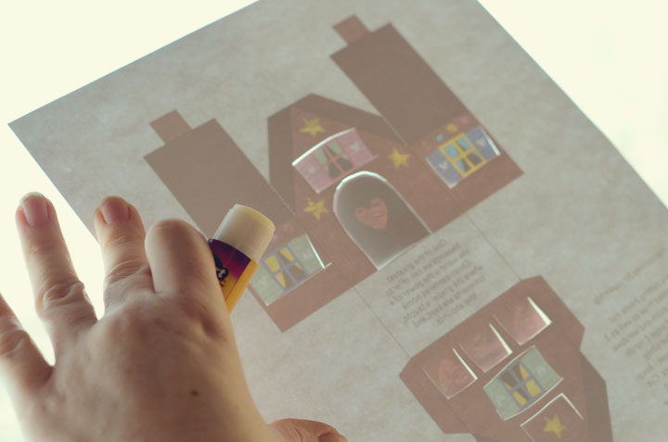
Entonces sostuve la casa sobre una ventana para poder ver los bordes de la casa, y apliqué pegamento alrededor - mantener limpias las aberturas, ya que no queremos pegar la puerta o las ventanas encima del texto. Presione la casa sobre la página de texto, y corte.
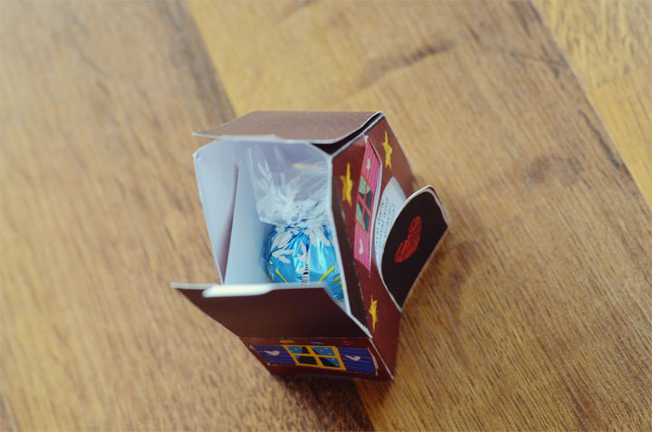
Después del doblado, coloque cinta adhesiva o pegamento – lo que funcione para conseguir mantener la casa unida. Deje el techo abierto para insertar su imagen y dulces.
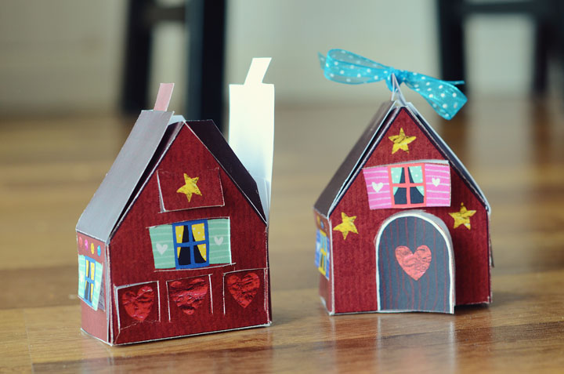
Haga agujeros en ambos lados de la chimenea, y luego ate con una cinta. ¡Espero que disfruten de compartir este mensaje de paz con esta coqueta casa centrada en Cristo! Descarga a continuación:
English
http://inkablinka.com/2013/04/a-christ-centered-home.html

